ФЕДЕРАЛЬНАЯ СЛУЖБА ПО НАДЗОРУ В СФЕРЕ ПРИРОДОПОЛЬЗОВАНИЯ

ДЕПАРТАМЕНТ
ФЕДЕРАЛЬНОЙ СЛУЖБЫ ПО НАДЗОРУ В СФЕРЕ ПРИРОДОПОЛЬЗОВАНИЯ

ПО СИБИРСКОМУ ФЕДЕРАЛЬНОМУ ОКРУГУ

П Р И К А З

г. Н О В О С И Б И Р С К

30.10.2018 № 1925

Об утверждении
Плана проведения плановых проверок
юридических лиц и индивидуальных предпринимателей
Департамента Росприроднадзора по Сибирскому федеральному округу
на 2019 год

В соответствии с частью 3 статьи 9 Федерального закона от 26.12.2008 № 294-ФЗ «О защите прав юридических лиц и индивидуальных предпринимателей при осуществлении государственного контроля (надзора) и муниципального контроля» и частью 8 статьи 19 Федерального закона от 04.05.2011 N 99-ФЗ (ред. от 29.07.2017) "О лицензировании отдельных видов деятельности", в целях обеспечения реализации функций Департамента Росприроднадзора по Сибирскому федеральному округу (далее – Департамент) в области федерального государственного экологического надзора и контроля за соблюдением лицензионных требований, предусмотренных Положением о Департаменте Федеральной службы по надзору в сфере природопользования по Сибирскому федеральному округу, утвержденным Приказом Росприроднадзора от 20.04.2018 № 127, п р и к а з ы в а ю:

Утвердить прилагаемый План проведения плановых проверок юридических лиц и индивидуальных предпринимателей Департамента Росприроднадзора по Сибирскому федеральному округу на 2019 год (далее – План);

Заместителям начальника Департамента (и.о. заместителя начальника Департамента - начальнику регионального отдела экологического надзора), начальникам структурных подразделений Департамента, осуществляющим реализацию функций в области федерального государственного экологического надзора, контроля за соблюдением лицензионных требований, обеспечить выполнение Плана.

Контроль исполнения настоящего приказа оставляю за собой.

Начальник 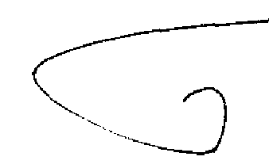 Е.Ю.Калинин

